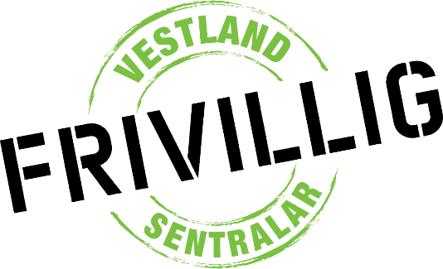

Referat etter styremøte – Vestland frivilligsentralar

Tid: onsdag 5.10.2022
Klokka 10.00 – 10.30
Digitalt møte via Teams
Møtte: Astrid, Anne Kristin, Alf Kåre, Margrethe, Gunvor og Margunn

Sak 1 Godkjenning av innkalling og saksliste
Godkjent
Sak 2 Konferansen i Bergen v. arbeidsgruppa

Det er 37 påmeldte, så dette blir bra. Spørsmål om styret skal betala eller ikkje. Margrethe må få oversikt over kva som er på konto før dette blir bestemt.

Sak 3 Økonomi
Margrethe har akkurat fått tilgang til økonomisystemet, og har ein del som må ryddast opp i før ein får oversikt. Det har ikkje vore nokon som har hatt ansvaret for økonomien i overgangsfasen. Dette må ein passa på til neste gang det er skifte av kasserar.

Sak 4 Ymse
Det er ønskeleg av Handlingsplanen vert tatt opp på samlinga i Bergen. Det bør vera fleire punkt på denne.
Me vil søka om midlar slik at sentralane kan få støtte på deltakaravgift på konferansar. Astrid Margrete tar tak i dette med hjelp frå resten av styret.
Tidlegare var det ei ordning for å jamna ut ulikheta i reiseutgifter. Det er alltid nokon som har lenger reiseveg ein andre. Det bør sjekkast opp om me kan få til dette igjen.

Stord
Margunn Vassdal

